**Главный экран**

**Ввод данных**

**Имя Антон**

**Вес 62**

**Рост 178**

**Возраст 25**

**Пол М**

**Желаемый вес**

**….**

**Выбор диеты**

**Снижение веса**

**1500-2500кк**

1) Исключить мучные изделия.

2) Исключить сахар.

3) Исключить картофель.

**График приема пищи**

**Завтрак**   
*Углеводы*

Каша/мюсли с кефиром или ряженкой

**Чай\Кофе**

**Перекус**Орехи сухофрукты\ свежие фрукты

**Чай\Кофе**

**Обед**

*Углеводы+белок+жиры* Одно блюдо на выбор:

- Супы: любой суп, без картофеля и\или макарон

- Второе блюдо: курица\индейка\рыба\красное мясо(редко)

- Салат (БЕЗ МАЗИКА и сметаны)

**Чай\Кофе**

**Перекус**Орехи сухофрукты\ свежие фрукты

**Ужин***Углеводы+белок*

Второе блюдо: курица\индейка\рыба\красное мясо(редко)

- Салат (БЕЗ МАЗИКА и сметаны)

**Перед сном**

Стакан-два молока мед 2-3 чайные ложки

**Принять**

**Высчитываем ваш вес через месяц**

**60кг**

**/////////////////**

**Вместе**

**Накачать приложений по диете/спорту и тд**

**Проанализировать элементы интерфейса взаимодействия и тд**

**Перенять опыт и написать вывод**

**Наиболее запомнившиеся элементы**

**Вова**

**Узнать как работают уведомления в айфоне и андроиде**

**Можно ли сделать управление диетой полностью через них?**

**Начать делать для андроида**

**Антон**

**Связать с ценой**

**Вычислить калорийность диеты Антона, которую он сейчас проходит**

**Формула количества еды на каждый день относительно входных данных**

**База данных состава продуктов**

**Как будет происходить обратная связь? Agile style**

**Кирилл**

**2 менюшки под андроид**

**Можно иллюстрировать пиалу и на каждый прием в нее будет добавляться еда**

С учетом возраста

Р — рост  В — возраст в годах. Масса тела = 50 + 0,75 (Р — 150) + (В — 20) : 4

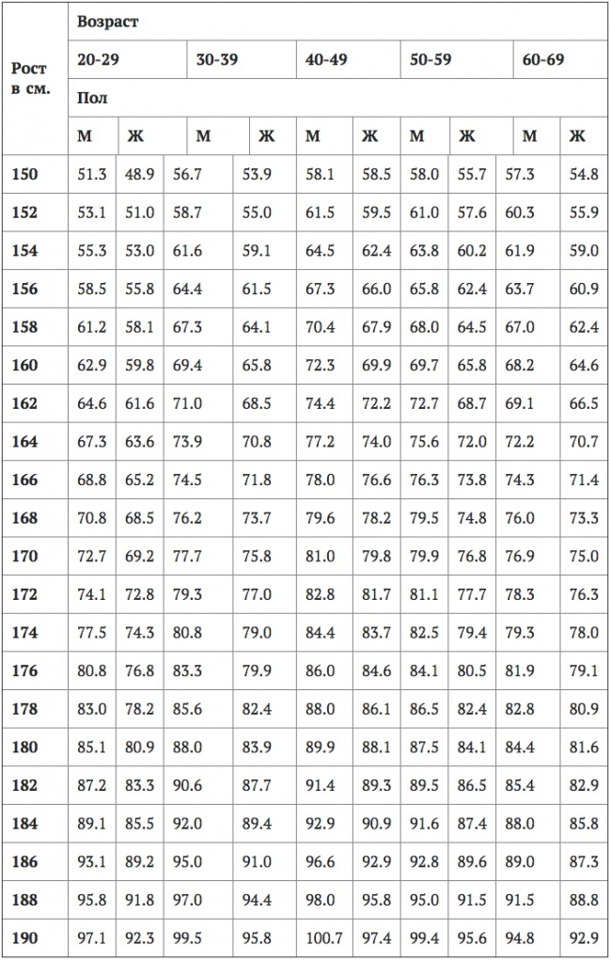

*Суточные нормы калорий для мужчин*:

|  |  |  |
| --- | --- | --- |
| **Возраст** | **Уровень активности** | **Норма калорий** |
| 17 – 40 лет | Низкий | 2400-2600 ккал |
| Средний | 2600-2800 ккал |
| Высокий | 3000-3200 ккал |
| 41 – 60 лет | Низкий | 2000-2200 ккал |
| Средний | 2400-2600 ккал |
| Высокий | 2600-2800 ккал |
| Старше 61 года | Низкий | 2000 ккал |
| Средний | 2200-2400 ккал |
| Высокий | 2400-2600 ккал |

*Суточные нормы калорий для женщин*:

|  |  |  |  |  |
| --- | --- | --- | --- | --- |
| **Возраст** | **Уровень активности** | | **Норма калорий** | |
| 17 – 40 лет | Низкий | | 1800-2000 ккал | |
| Средний | | 2000-2200 ккал | |
| Высокий | | 2200-2400 ккал | |
| 41 – 60 лет | Низкий | | 1600-1800 ккал | |
| Средний | | 1800-2000 ккал | |
| Высокий | | 2000-2200 ккал | |
| Старше 61 года | Низкий | | 1600 ккал | |
| Средний | | 1800 ккал | |
| Высокий | | 2000 ккал | |
|  | | Высокий | | 1600-1900 ккал | |
| 9 – 11 лет | | Низкий | | 1500-1800 ккал | |
| Средний | | 1800-2000 ккал | |
| Высокий | | 1900-2200 ккал | |
| 12 – 16 лет | | Низкий | | 1600-1800 ккал | |
| Средний | | 2000-2500 ккал | |
| Высокий | | 2500-3000 ккал | |

*Суточные нормы калорий для детей и подростков*:

|  |  |  |
| --- | --- | --- |
| **Возраст** | **Уровень активности** | **Норма калорий** |
| 1 – 4 лет | Низкий | 1000 ккал |
| Средний | 1200-1400 ккал |
| Высокий | 1400-1600 ккал |
| 5 – 8 лет | Низкий | 1200-1400 ккал |
| Средний | 1400-1600 ккал |

Список калорийностим продуктов

http://www.woman.ru/health/diets/article/88057/